Наши мальчики.
Воспитание мальчиков- особая тема. Рассуждая о воспитании детей, мы взрослые, понимаем: дети- это и разные темпераменты, и разные характеры. Но мы еще понимаем: дети – это мальчики и девочки.

В дошкольном возрасте проблема пола не стоит перед воспитателями и родителями так остро как в школе, куда ребенок приходит со своими привычками. Но уже в период раннего детства необходимо задумываться над тем, как избежать негативных проблем в будущем.
Мальчики чаще, чем девочки, беспокоят нас своим поведением. Попробуем сформулировать их отрицательные черты – с точки зрения большинства взрослых:
- Чрезмерно подвижные, неугомонные
- Громкоголосые
- Неаккуратные, небрежные
- Все ломающие (что там внутри)
- Обычно драчливые
- Невнимательные
- Грубые

Теперь попытаемся определить качества настоящего мужчины (основываясь не на современных взглядах о грубой мужской силе, а наоборот - на образ благородного мужчины)
- Выносливый
- Красноречивый
- Увлеченный делом
- Любознательный
- Бесстрашный
- Целеустремленный
- Великодушный, способный постоять за себя и за других

На первый взгляд, «недостатки» мальчика и лучшие качества настоящего мужчины не имеют ничего общего. Но глубокий и вдумчивый взгляд позволит нам разглядеть соответствия между ними, конечно - при определенных условиях (рассмотрим таблицу)

Наши мальчики.
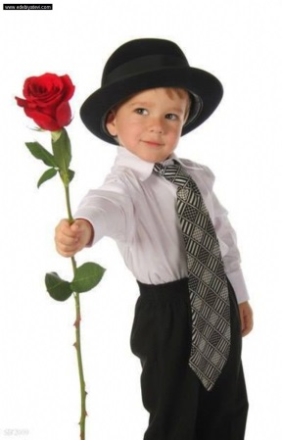 | Невольно напрашивается вопрос, он же вывод: не являются ли несовершенные поступки детей зерном или семенем будущего злака? На этот вопрос лучше всего отвечает Гете: «В упрямстве ребенка скрыта будущая сила воли, и в каждой ошибке, в каждом недостатке ребенка – неиспорченный зародыш хорошего качества или хорошего поступка».

Недостатки мальчика | Определенные условия | Качества настоящего мужчины
Неугомонность, чрезмерная подвижность | Мотивация детей: в походе, на занятиях танцами | выносливость
Громкоголосые | Постоянное общение с ребенком, беседы, театрализованные игры | Красноречие, ораторское искусство
Неряшливость | С пониманием относиться к творческому беспорядку, во время игры помогать организовывать рабочее место, чтобы все было под рукой | Увлеченность делом
Все ломает | Трудовые навыки с самого раннего детства | Любознательность
Драчливость | Раскрывать суть подвига, расширять знания о героях народного мира, начиная от былинных богатырей. Создавать образ героя, рассказывать о подвигах. | Бесстрашие
Невнимательность | Увлечь творчеством, учить доводить дело до конца | Целеустремленность
Грубость | Научить прощать. Фиксировать добрые поступки, поддерживать старания во всем | Великодушие

Наши девочки.
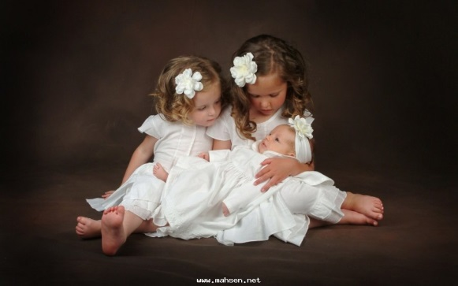 | До недавнего времени большинство людей на вопрос «Кем прежде всего должна быть настоящая девочка?», не задумываясь ответили бы: доброй матерью, хорошим человеком. Сегодня такой ответ можно не часто услышать.  Уже с ранних лет некоторые матери прикладывают нечеловеческие усилия, чтобы устроить своих девочек в школы моделей не задумываясь, каким
образом там формируется мышление.
Очевидно, что первые впечатления детства остаются на всю жизнь и образуют фундамент личности. Поэтому, что запоминают детские головки, учатся ли они сопереживать или кривляться, будет зависеть, на какой путь встанут будущие девушки и женщины.
Честность, щедрость, непринужденный смех, добрые дела – вот те качества, которые необходимо воспитывать в первую очередь. Здесь не может быть безукоризненных рецептов, но мы можем искать пути к достижению цели:
1.Заведите Книгу добрых дел, она поможет фиксировать дела и поступки, прослеживать их значение для окружающих и получать от этого радость. Такую книгу можно завести дома, в группах детского сада. При взрослении опыт заполнения такой книги поможет вести дневник, формулировать мысли и анализировать поступки и события, происходящие вокруг.
Так же существует немало книг, где описаны судьбы и чувства детей, и в частности девочек, который, оказавшись в трудных ситуациях, смогли достойно ними справиться. Такие книги полезны родителям, так как помогают глубже понять силу переживаний детской души. Взрослым важно не только знать, как надо воспитывать детей, но и как не надо поступать, уметь увидеть, почувствовать ту черту, за которую нельзя переступать.
2. Организуйте Детские выставки – это тоже образ, образ жизни и образ мысли, выраженный в рисунке. В процессе рисования ребенок:
• Думает, причем напряженно, что нарисовать, как и чем нарисовать;
• Чувствует, воспитывает свои чувства, чтобы нарисовать цыпленка и маму, надо знать чувства маленького цыпленка и его мамы, чтобы нарисовать солнышко, надо чувствовать его тепло;
• Побеждает себя – учиться управлять собой, ведь мысли и чувства опережают руки. Рукам надо время, чтобы раскрасить, заточить карандаш, промыть кисточку, поменять воду.
3. Отношения с живой природой особенно пробуждают добрые чувства. Чтобы закрепить их, можно предложить детям рисовать то, что вызвало в них живой отклик.

